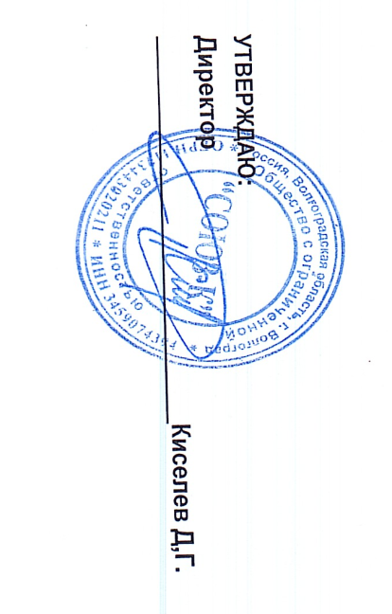
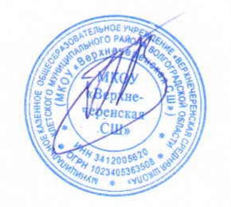

Согласовано:
И.о. директора МКОУ «Верхнечеренская СШ»
Писарев В.В.

Меню для дошкольной группы 3-7 лет
МКОУ «Верхнечеренская СШ»
Дата: 13.04. 2026 г.
6 день
№ рецеп  -туры | Прием пищи, наименование блюда | Масса порции | Пищевые вещества |  |  | Энерг. ценн., ккал
№ рецеп  -туры | Прием пищи, наименование блюда | Масса порции | Белки, г | Жиры, г | Углев оды, г | Энерг. ценн., ккал
Завтрак
№185 | КАША ВЯЗКАЯ МОЛОЧНАЯ (манная) | 180 | 5,50 | 3,10 | 28,00 | 156,40
№1 | БУТЕРБРОД С МАСЛОМ (батон) 40/10 | 50 | 3,2 | 7,50 | 20,20 | 169,50
№395 | КОФЕЙНЫЙ НАПИТОК С  МОЛОКОМ | 180 | 3,0 | 2,5 | 15,5 | 95,6
 | Итого за прием пищи: | 400 | 11,70 | 13,10 | 63,70 | 421,50
II Завтрак
№399 | СОК ЯБЛОЧНЫЙ | 150 | 0,8 | 0,2 | 14,7 | 62,6
 | Итого за прием пищи: | 150 | 0,8 | 0,2 | 14,7 | 62,6
Обед
№1,2,3,  4,5 | Овощи по сезону (огурец свежий, помидор свежий, капуста квашеная, огурец соленый, свекла отварная) | 50 | 0,8 | 0,1 | 4,4 | 21,4
№47 | ЩИ ИЗ СВЕЖЕЙ КАПУСТЫ С КАРТОФЕЛЕМ | 180 | 2,30 | 4,50 | 7,40 | 73,44
№261 | РЫБА ТУШЕННАЯ С ОВОЩАМИ(минтай) | 80 | 8,74 | 4,07 | 2,20 | 80,00
№136 | КАРТОФЕЛЬ ОТВАРНОЙ | 130 | 3,5 | 4,5 | 22,9 | 132,3
№53 | КОМПОТ ИЗ СУШЕНЫХ ФРУКТОВ | 180 | 0,0 | 0,0 | 14,0 | 55,8
ТТК  №6 | ХЛЕБ ПШЕНИЧНЫЙ | 30 | 2,3 | 0,2 | 15,1 | 71,0
ТТК  №7 | ХЛЕБ РЖАНОЙ-ПШЕНИЧНЫЙ | 30 | 2,0 | 0,3 | 12,7 | 61,2
 | Итого за прием пищи: | 680 | 19,56 | 13,77 | 77,76 | 492,42
Полдник
№ | ВАФЛИ | 50 | 1,40 | 1,70 | 38,70 | 177,00
392 | ЧАЙ С САХАРОМ | 180 | 0,1 | 0 | 14,3 | 57,0
 | Итого за прием пищи: | 230 | 1,50 | 1,70 | 53,00 | 234,00
 | Всего за день: |  | 33,56 | 28,77 | 209,16 | 1210,52

